附件2

主会场观摩工程--粤港澳大湾区（广州）科技金融中心三期工程项目概况

工程名称：粤港澳大湾区（广州）科技金融中心三期工程项目

建设单位：广州开发区投资控股有限公司

监理单位：广州珠江监理咨询集团有限公司

施工总承包单位：中建三局集团有限公司

项目概况：项目总用地面积4.64万㎡，总建筑面积37万㎡，地下三层，基坑深度14.5m；地上4栋超高层塔楼（两栋建筑高度200m，两栋建筑高度150m，）及3栋独栋商业。总投资80亿元，主要业态包括公寓、五星级酒店、超甲级写字楼、商业等，项目致力于打造科学城“金融产业总部经济中心”，建成后将成为黄埔区金融新地标。

项目施工亮点：

1.安全管理类：项目建立指挥长管理制度、安全网格化管理、总分包安全联合办公机制，建立早巡查晚闭合、盲时值班、行为安全之星制度，设置一站式入场服务区（实名制、安全教育、入场体检）、安全反省屋、无线巡更、起重吊装实操考核平台、亲情化安全教育。

2.安全设施设备类：塔吊吊钩可视化、施工电梯人脸识别系统，流动设备动态管理。

3.智慧工地类：设置工程指挥中心、政企互联融合平台、精益建造管理系统、智慧安全平台、无人机巡查、基坑监测、多媒体安全教育。

4.绿色施工类：预制道路、机电集中加工、智慧库房、可周转回顶架、时控开关、智能水电表、太阳能路灯、太阳能路牌。

5.新技术应用：应急报警器、烟感报警器、智慧运维和智慧园区系统、建筑机器人应用。

6、安全活动：综合应急技能比武（消防、应急逃生、自救互救等）、“安全生产月”十大主题活动（习近平系列讲话、“十大逃生演练科普视频”展播、应急知识有奖答题、“逃生演练训练营”、“五个一”活动展示、企业负责人“五带头”、“动火作业风险我知道”、岗位风险告知卡和安全操作卡、举报奖励机制、“安全宣传咨询日”现场活动）。

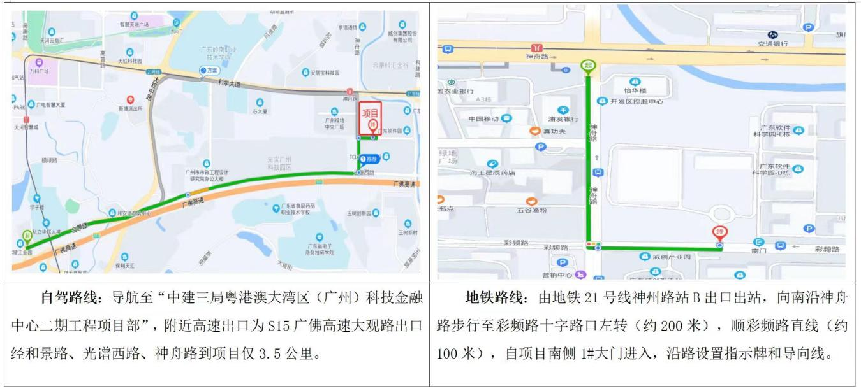推进会暨主会场现场观摩工程交通指引